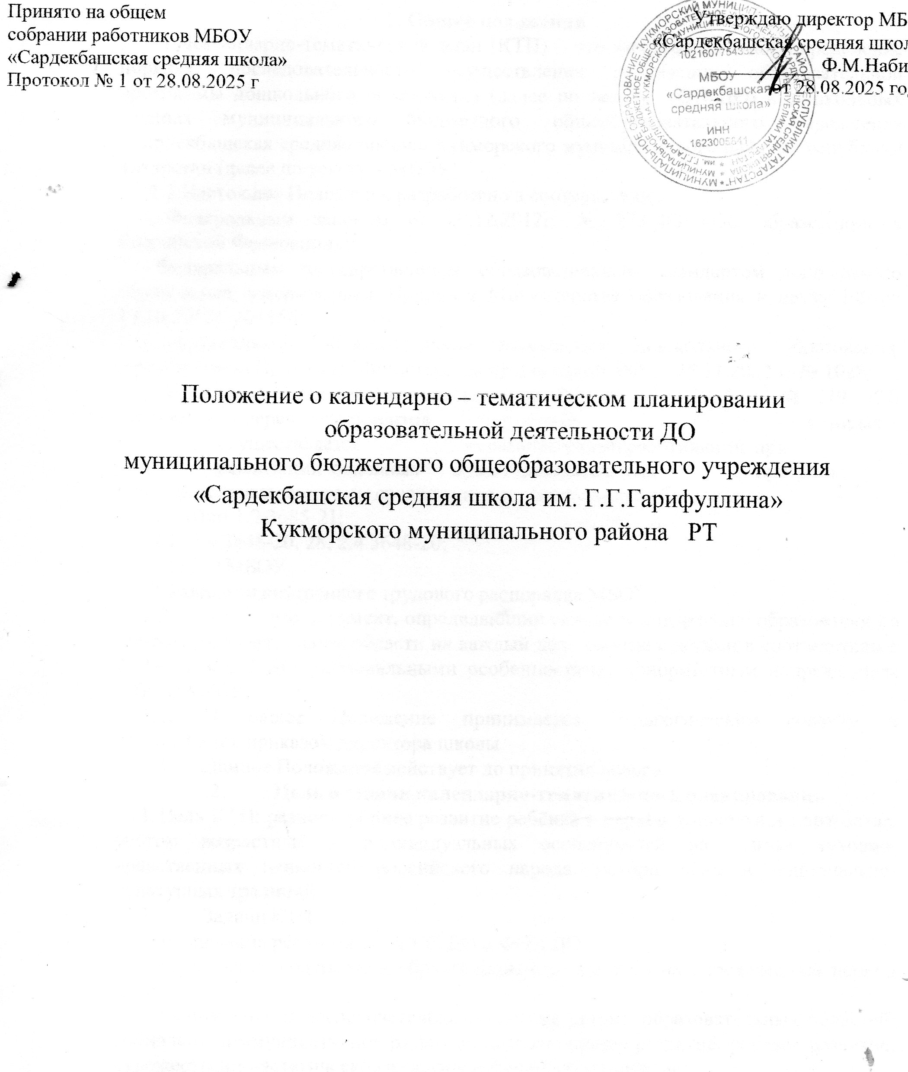

1. Общие положения
  - Календарно-тематический план (КТП) – это заблаговременное определение порядка, последовательности осуществления реализации образовательной программы дошкольного образования (далее по тексту – ОП ДО) в дошкольных группах муниципального бюджетного общеобразовательного учреждения «Сардекбашская средняя школа» Кукморского муниципального района Республики Татарстан (далее по тексту – МБОУ).
1.2 Настоящее Положение разработано в соответствии с:
- Федеральным законом от 29.12.2012г. № 273-ФЗ «Об образовании в Российской Федерации»;
- Федеральным государственным образовательным стандартом дошкольного образования, утвержденным Приказом Министерства образования и науки РФ от 17.10.2013г. №1155;
- Федеральной образовательной программой дошкольного образования, утвержденной Приказом Министерства просвещения РФ от 25.11 2022 г. № 1028;
- Приказом Министерства просвещения РФ от 06.11.2024 г. № 779 «Об утверждении перечня документов, подготовка которых
осуществляется педагогическими работниками при
реализации основных общеобразовательных программ, образовательных программ среднего профессионального образования»
- СанПин 1.2.3685-21;
- СП 2.4.3648-20, 28, 2.4.3648-20;
- ОП ДО МБОУ
- Правилами внутреннего трудового распорядка МБОУ.
  - КТП – это документ, определяющий основное содержание образования по каждой образовательной области на каждый день работы с детьми в соответствии с ФГОС и ФОП ДО, региональными особенностями, приоритетным направлением работы МБОУ.
  - Настоящее Положение принимается Педагогическим советом и утверждается приказом директора школы.
  - Данное Положение действует до принятия нового.

Цель и задачи календарно-тематического планирования
- Цель КТП: разностороннее развитие ребёнка в период дошкольного возраста с учётом возрастных и индивидуальных особенностей на основе духовно- нравственных ценностей российского народа, исторических и национально- культурных традиций.
- Задачи КТП:
- обеспечение реализации ФГОС ДО и ФОП ДО;
- определение содержания образовательного процесса на определенный период времени;
- планомерное и последовательное освоение детьми образовательных областей: социально-коммуникативное развитие, познавательное развитие, речевое развитие, художественно-эстетическое развитие и физическое развитие;
- обеспечение преемственности и взаимосвязи между различными видами деятельности;
- формирование у детей системных знаний и умений;
- создание условий для индивидуализации обучения и учета особенностей каждого ребенка;
- организация образовательной деятельности с учетом возрастных и индивидуальных особенностей воспитанников.

Принципы и организация календарно-тематического планирования

  - КТП должно учитывать возрастной состав группы, условия развития детей.
  - КТП должно:
    - обеспечивать единство воспитательных, обучающих и развивающих целей, а также задач процесса образования детей дошкольного возраста
    - строиться с учетом принципа интеграции образовательных областей в соответствии с возрастными возможностями и особенностями воспитанников, спецификой и возможностями образовательных областей;
    - соответствовать принципу развивающего образования, целью которого является развитие ребенка;
    - основываться на комплексно-тематическом принципе построения образовательного процесса;
    - предусматривать решение программных образовательных задач в совместной деятельности взрослого и детей, самостоятельной деятельности детей не только в рамках образовательной деятельности, но и при проведении режимных моментов, в соответствии со спецификой дошкольного образования;
    - предполагать построение образовательного процесса на адекватных возрасту формах работы с детьми, то есть на основе игровой деятельности;
    - соответствовать критериям полноты и достаточности;
    - сочетать принципы научной обоснованности и практической применяемости.
  - КТП должно быть составлено с опорой на принципы:
    - полноценное проживание ребенком всех этапов детства: раннего и дошкольного возраста, обогащение детского развития;
    - построение образовательной деятельности на основе индивидуальных особенностей каждого ребенка, в рамках которой ребенок активно выбирает содержание своего образования, становится субъектом образования индивидуализация дошкольного образования;
    - содействие и сотрудничество детей и взрослых, признание ребенка полноценным участником образовательных отношений;
    - поддержка инициативы детей в различных видах деятельности;
    - сотрудничество организации с семьей;
    - приобщение детей к социокультурным нормам, традициям семьи, общества и стимулирование познавательных интересов и действий ребенка в различных видах деятельности;
    - возрастная адекватность дошкольного образования, соответствие условий, требований, методов возрасту и особенностям развития;
    - учет этнокультурной ситуации развития детей.
  - Для полного раскрытия каждой темы недели комплексно-тематического планирования, согласно ОП ДО МБОУ, педагог должен планировать работу над темой, учитывая рассмотрение ее (насколько это возможно) через все образовательные области.
  - Планирование образовательного процесса должно строго соответствовать комплексно-тематическому планированию по ОП ДО МБОУ.
  - Планирование образовательного процесса, с учетом КТП, осуществляют воспитатели группы. В случае длительного отсутствия основного воспитателя группы планирование осуществляют педагоги, его заменяющие.
  - КТП должен учитывать требования к максимальной нагрузке детей в организационных формах работы в соответствии с Санитарными правилами и требованиями.

Требования к оформлению календарно-тематического плана
  - План оформляется в соответствии с утвержденной формой планирования.

Равнозначным является ведение КТП в печатном и рукописном вариантах.
  - КТП разрабатывается воспитателями под руководством заместителя директора по дошкольному образованию.
  - КТП составляется на учебный год с учетом возрастных особенностей детей каждой возрастной группы.
  - КТП ежегодно принимается на Педагогическом совете и утверждается приказом директора.
  - КТП разрабатывается на каждую группу и сочетает в себе работу воспитателей данной группы.
  - КТП оформляется воспитателями в виде таблиц и состоит из:
    - титульного листа. На титульном листе КТП педагог указывает полное название ОУ, название документа, возрастную категорию детей, название группы, учебный год, Ф. И. О. воспитателей группы.
    - расписания занятий,
    - циклограммы воспитательно-образовательной работы,
    - режима дня,
    - сведений о национальном составе семьи,
    - календарно-тематический план образовательной работы (Приложение №1).
  - Непосредственно календарно-тематический план образовательной работы оформляется в форме таблицы, которая состоит из:
    - срока изучения,
    - темы занятия,
-образовательная область
    - содержания темы,
    - формы проведения занятий,
    - отметки о выполнении,
    - примечания.
4.9. При оформлении КТП, в целях уменьшения его объема, допускается ссылка на программную, методическую литературу из утвержденного Перечня используемой методической литературы: для реализации образовательных программ дошкольного образования. Обязательным условием оформления ссылки является наличие данной литературы в печатном или электронном виде.

Организация работы
  - Основа планирования педагогического процесса – ОП ДО МБОУ и годовой план на текущий учебный год.
  - Календарно-тематический план составляется воспитателями на год и осуществляется на основе расписания занятий.
  - Календарно-тематический план учитывает:
    - требования к организации режима в каждой возрастной группе;
    - требования к максимальной нагрузке на детей в организованных формах совместной образовательной деятельности.
  - План является основным ориентиром педагога в реализации ОП ДО МБОУ, обязателен к разработке и реализации всеми участниками образовательного процесса, включая педагогов, временно исполняющих обязанности основных работников.

Документация и ответственность
  - КТП является обязательным документом воспитателей.
  - Контроль за ведением и реализацией КТП осуществляется заместителем директора по дошкольному образованию не реже одного раза в месяц, а также в соответствии с запланированными в годовом плане контрольными мероприятиями в соответствии с годовыми задачами.
  - Отметку о текущем контроле с замечаниями и предложениями заместитеь директора по дошкольному образованию делает в Листе контроля за ведением плана (приложение № 2).

После проведения тематической проверки в соответствии с годовыми задачами результаты проверки фиксируются в аналитической справке об итогах работы.
  - Место хранения КТП – рабочее место воспитателя.
  - КТП хранится в группе в течение учебного года. План прошивается, нумеруется и скрепляется печатью и подписью директором школы.. В августе текущего учебного года план сдается в архив методических материалов, где хранится 3 года.

Заключительные положения
  - Настоящее Положение вступает в действие с момента утверждения и издания приказа директора.
  - Изменения, дополнения принимаются решением на педагогическом совете, утверждаются приказом директора.

Приложение № 1

Календарно-тематический план образовательной работы

Срок изучения | Тема занятия | Образовательная область | Содержание темы | Форма  проведения занятий | Отметка о выполнении | Примечание

Приложение № 2

Лист контроля за ведением календарно-тематического плана

Дата | Замечания | Предложения | Подпись

Приложение № 3
Ознакомление Работников

№ п/п | Ф.И.О. сотрудника | Должность | Подпись  об ознакомлении | Дата ознаком-ления
1 | Саттарова Ф.Ф. | Зам по ДО
2 | Шаймарданова Г.И. | воспитатель
3 | Валиуллина А.Р | воспитатель

